Получение взятки (ст. 290 УК РФ).

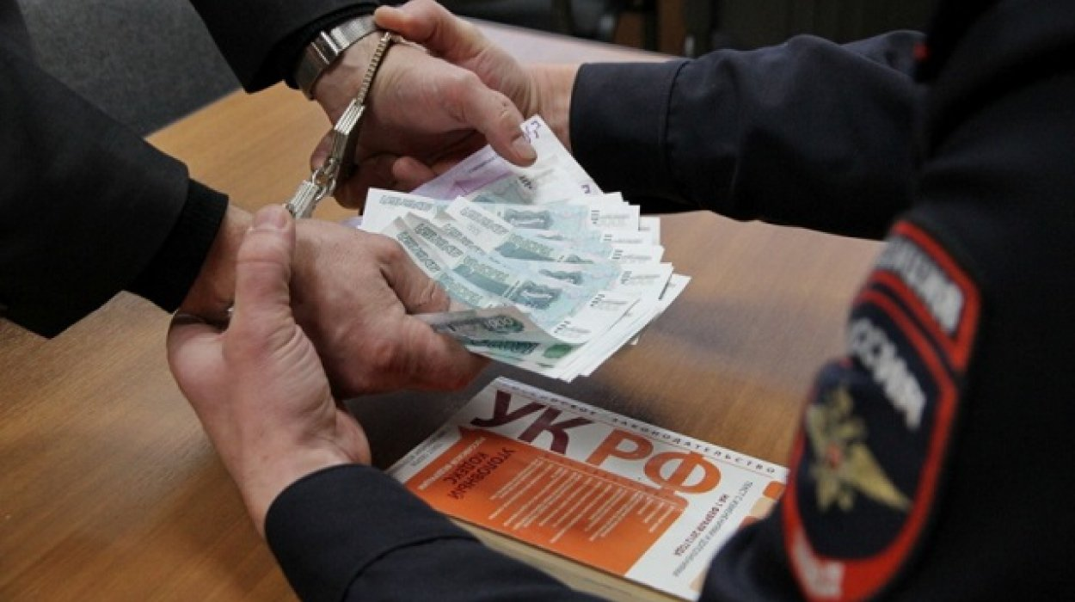

Борьба с коррупцией и её проявлениями ведётся на протяжении всей истории российского государства. Однако как показывает практика, государство ещё полностью не может искоренить коррупцию. На сегодняшний день тема коррупции в России, несомненно, является актуальной. И это не удивительно, ведь масштабы этого явления достаточно велики, чтобы, наконец, с полной серьезностью отнестись к возникшей проблеме.
Само слово имеет латинские корни. Что такое коррупция по латыни? В дословном переводе слово corrumpere означает "растлевать", а corruptio — "порча" или "подкуп". На основании этой трактовки было сформулировано общее определение. Говоря о том, что такое коррупция, в широком смысле под ней следует понимать использование должностными лицами вверенных им прав и властных полномочий, связанных с официальным их статусом возможностей, авторитета и имеющихся связей для личной выгоды. Такое поведение противоречит моральным устоям и юридическим нормам. Что такое коррупция, знают многие люди, проживающие в мафиозных странах. В них это понятие трактуется как подкуп должностного лица, его продажность. В европейских языках термин имеет более широкую семантику. Она исходит из дословной трактовки латинского понятия. Мировой банк, TransparencyInternational и ряд других организаций также дают определение рассматриваемому явлению. Они трактуют понятие как злоупотребление вверенной властью в личных целях. В практике используются и другие определения того, что такое коррупция. Эти трактовки вносят те или иные уточнения или используют строгие юридические понятия.
Федеральный закон от 25 декабря 2008 года № 273-ФЗ«О противодействии коррупции» наряду с перечислением отдельных разновидностей коррупционных действий содержит общее легальное определение коррупции. Под ней понимается незаконное использование физическим лицом своего должностного положения вопреки законным интересам общества и государства в целях получения выгоды в виде имущества или услуг имущественного характера, иных имущественных прав для себя или для третьих лиц либо незаконное предоставление такой выгоды указанному лицу другими физическими лицами.В частности, выгода имущественного характера, о которой идет речь в подп. «а» п. 1 ст. 1 Федерального закона от 25 декабря 2008 года № 273-ФЗ «О противодействии коррупции», может заключаться в деньгах, ценностях, ином имуществе или услугах имущественного характера, иных имущественных правах.
В отечественном законодательстве зафиксирована норма, по которой определены наказания за получение взятки, - ст. 290 УК РФ. В статье определен основной и квалифицирующие составы.
С вышеизложенным хотелось бы далее рассмотреть ст. 290 УК РФ.
В настоящее время общий состав деяния сформулирован следующим образом.
Принятие служащим, в том числе иностранным, лично либо при посредничестве стороннего гражданина взятки, представленной в виде ценных бумаг, денег, прочего имущества, предоставления услуг, прав за совершение действий/бездействий в интересах дающего либо субъектов, от лица которых он действует, наказывается:
1. Штрафом в 1 млн. рублей или составляющим доход виновного за 2 года, или в сумме в 10-50 раз больше, чем взятка, либо 5 годами принудительных работ с запретом вести деятельность или пребывать в должностях, указанных судьей, до 3-х лет.
2. Тюремным заключением до трех лет. В дополнение виновному может вменяться штраф величиной от 10-ти до 20-кратной переданной ему суммы.
Наказание за получение взятки ст. 290 УК РФ допускает, если действия/бездействия, которые должны быть совершены за незаконное вознаграждение, относятся к компетенции виновного, либо он ввиду своего служебного статуса может им способствовать. Ответственность также наступает, если материальные ценности, услуги или права предоставляются за попустительство или общее покровительство.
Если служащий, иностранный в том числе, а также сотрудник международной организации публичного типа принял материальные ценности, услуги, права, сумма которых более 25 тыс. рублей, приговор по ст. 290 УК РФ ужесточается. Виновному грозит:
1. Штраф. Его величина может превышать переданную сумму в 30-60 раз. Дополнительно осужденному запрещается осуществлять деятельность отдельных типов и пребывать в должностях, указанных судом, до 3-х лет.
2. Тюремное заключение до 6 лет с взысканием суммы, в 30 раз превышающей переданную.
Вознаграждение за незаконные действия/бездействия виновные в получении взятки за неправомерные поведенческие акты наказываются:
1. Штрафом в сумме, в 40-70 раз большей, чем вознаграждение, с запретом на осуществление деятельности некоторых видов или пребывание на постах, определенных судьей, в течение 3-х лет.
2. Заключением в тюрьму на 3-7 лет. Также вменяется взыскание в сумме, большей вознаграждения в 40 раз.
Ответственность госслужащих за деяния, предусмотренные в 1-3 частях ст. 290 УК РФ, совершенные субъектом, пребывающем на государственной должности федерального/регионального уровня, а также на посту главы муниципалитета, устанавливается:
1. Штраф, в 60-80 раз превышающий сумму вознаграждения. Дополнительно субъект лишается возможности вести деятельность определенных видов или пребывать на некоторых постах на протяжении 3-х лет.
2. Лишение свободы на 5-10 лет. Также назначается штраф, в 50 раз превышающий взятку.
Отягчающие обстоятельства деяния, наказание за которые установлены в 1, 3 и 4 частях ст. 290 УК РФ, могут быть совершены:
- предварительно сговорившимися гражданами или лицами в составе организованной группы;
- с вымогательством;
- в крупном размере.
В этих случаях вменяется:
1. Штраф, в 70-90 раз, превышающий незаконное вознаграждение, с запретами, указанными в других частях нормы.
2. Тюремное заключение на 7-12 лет. Также назначается штраф, величина которого составляет 60-кратную сумму взятки, а также запрещается осуществлять деятельность некоторых видов и пребывать на постах, указанных судьей, до 3 лет.
Указанные виды наказания устанавливает п. 5 ст. 290 УК РФ. Когда преступления, санкции за которые устанавливают ч. 1, 3, 4, а также пункты а) и б) части пятой, совершены в размере, который будет считаться особо крупным, виновным грозит:
1. Штраф, превышающий сумму вознаграждения в 80-100 раз. Дополнительно вменяется запрет на ведение определенной деятельности или пребывание в должностях, указанных судом, в течение 3 лет.
2. Лишение свободы на 8-15 лет. Также назначается штраф в сумме, в 70 раз превышающей взятку.
Эти наказания устанавливает ч. 6 ст. 290 УК РФ.приговор по ст. 290 УК РФ.
Крупным размером (часть пятая) считается сумма денег, стоимость материальных ценностей, имущественных прав, услуг, превышающая 150 000 рублей, особо крупным (ч. 6 ст. 290 УК РФ) – 1 млн. рублей. В качестве иностранного служащего выступает любой избираемый или назначаемый субъект, занимающий какой-либо пост в исполнительном, представительном, судебном, административном органе зарубежного государства. Им признается также любой гражданин, реализующий публичную функцию, в том числе для предприятия или ведомства. Должностным лицом от международной организации выступает гражданский служащий, а также любой субъект, уполномоченный представлять ее интересы.
Ст. 290 УК РФ с комментариями - рассматриваемое в норме преступление считается одним из наиболее опасных посягательств на служебные интересы. В качестве предмета выступают денежные средства, материальные ценности, в том числе изъятые из оборота. Предметом преступления также являются услуги, имеющие имущественный характер. Это может быть ремонт помещения, строительство дачи. К предмету относят и имущественные права. Это может быть хозяйственное ведение, пользование вещами, сервитут, оперативное управление,выделение туристических путевоки так далее.
Выгодами имущественного характера можно считать снижение стоимости предоставляемых материальных ценностей, приватизируемого объекта, уменьшение арендной платы, процентной ставки за использование ссуды. Указанные услуги в приговоре должны быть оценены в денежном выражении. Не относят к предмету преступления блага нематериального характера, не влекущие для виновных выгоды. К примеру, выдача положительных рецензий на работу, предоставление возможности купить редкий товар.
Эта сторона деяния выражается в получении при помощи посредника или лично служащим предмета взятки. В части первой нормы определено несколько вариантов поведения виновного, за которые он принимает незаконное вознаграждение: Совершение в пользу дающего (лиц, чьи интересы он представляет) действия/бездействия, входящего в компетенцию субъекта. Общее покровительство.
Действия/бездействия, не включенные в полномочия виновного, но совершению, которых он может способствовать, имея соответствующий статус. Общее попустительство. Следует сказать, что непосредственно действия/бездействия, которые совершаются в пользу дающего незаконное вознаграждение, рассматриваемой нормой не охватываются. В этой связи при их осуществлении необходима дополнительная квалификация.
Должностным положением, способствующим осуществлению действий другими служащими, является значимость и авторитет занимаемого поста, наличие в подчинении других сотрудников. При этом, если субъект использует исключительно личные связи и отношения, не касающиеся его службы, то его действия не могут охватываться рассматриваемой статьей. Общее покровительство предполагает необоснованное формирование разных благоприятных условий для лица, предоставляющего незаконное вознаграждение, либо лиц, чьи интересы он представляет. Это может быть внеочередное повышение без всяких к тому предпосылок, незаслуженное поощрение и другие действия, не вызванные служебной необходимостью.
Попустительство рассматривается как непринятие надлежащих мер за нарушения либо упущения, допущенные взяткодателем либо представляемыми им лицами, нереагирование на неправомерное поведение. При попустительстве и покровительстве конкретные поведенческие акты виновного могут и не оговариваться. Однако они в любом случае предполагаются. Нюансы Время передачи благ не влияет на наличие состава и квалификацию. На практике выделяется два типа взяточничества: подкуп и "благодарность". Последнее имеет место тогда, когда передача предмета осуществляется уже за совершенные действия/бездействия при отсутствии предварительной договоренности. В данном случае следует дифференцировать такую "благодарность" и обычный подарок. По ст. 575 ГК допускается дарение муниципальным и госслужащим вещей, стоимость которых не больше 3 тыс. рублей. Но следует учитывать, что это положение к уголовному законодательству не применимо. В ст. 575 речь идет о подарке, не предполагающем встречной передачи или обязательства со стороны принимающего. При наличии состава преступления, по ст. 290 УК РФ, ответственность наступит вне зависимости от величины вознаграждения.

Информацию подготовил отдел по вопросам законности, правопорядка и безопасности
администрации Курортного района Санкт-Петербурга.

